Diretora: ***Sammy Simões de Brito***

Professor (a): Josete Barreto

Aluno (a): ____________________________________

Série: 3º ano Turma:______ Turno: **M** ( ) **V** ( )

Manaus,_____ de ______________________ 2020.



**ATIVIDADE DE MATEMÁTICA**

1. 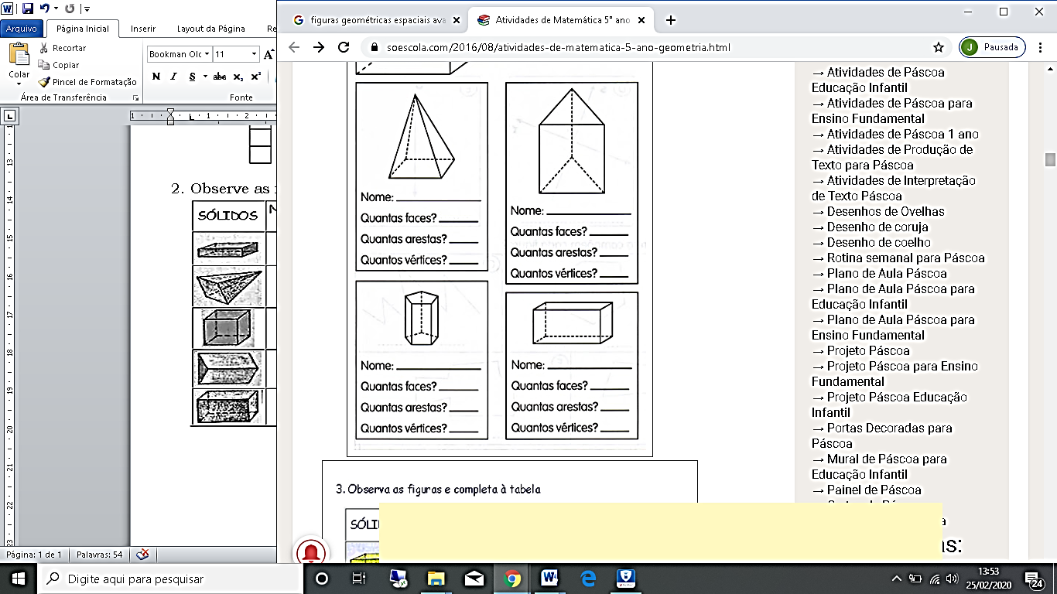Observe as figuras e complete a tabela.
2. Resolva os problemas com atenção. Faça o calculo e dê a resposta:
3. Marina e Pedro estão coletando garrafas plásticas para a gincana escolar. Marina coletou 16Kg e Pedro coletou 23Kg. Quantos quilogramas eles coletaram juntos?
4. Marta tinha uma coleção de 65 chaveiros e ganhou mais 23 de seu tio. Com quantos chaveiros Marta ficou?
5. A mãe de Sabrina fez **60** empadas para vender na cantina da escola, foram vendidas apenas **34** empadas. Quantas empadas faltaram ser vendidas?